**Guía Nº12**

**Asignatura:** Lenguaje y comunicación **Curso:** 6º Básico

**Fecha:** 15 al 26 Junio 2020 **Docente:** Paola Ortiz D. Prof. Diferencial

**Nombre de Alumno**: --------------------------------------------------------------------------------------------------------

**Objetivo de Aprendizaje**: OA 18 Escribir, revisar y editar sus textos para satisfacer un propósito y transmitir sus ideas con claridad. Durante este proceso:

• agregan ejemplos, datos y justificaciones para profundizar las ideas

• emplean un vocabulario preciso y variado, y un registro adecuado

• releen a medida que escriben

**Contenido:** Mito

**Objetivo de la clase:** Revisar, corregir y editar narración creada (mito)

**Indicaciones generales:**

1-. **No olvides escribir tu nombre y tus apellidos con mayúscula en las guías.**

2-. Apóyate con un adulto y resuelve cada una de las actividades dadas.

3-. Si tienes dudas me puedes escribir a mi wsp +56994315560

**Retroalimentación:** Tienes una definición y un ejemplo del texto discontinúo para que te guíes.

**Fecha de envío**: Lunes 29 Junio 2020, por correo electrónico o el Miércoles 01 Julio 2020 en el colegio. (desde las 09:30 a las 13:00)

**Cómo y/o donde enviar a** [paolasoledado@gmail.com](mailto:paolasoledado@gmail.com) o asistir al establecimiento en la fecha antes descrita y entregarlo a la docente Paola Ortiz D.

* **En el siguiente recuadro encontrarás material para desarrollar la actividad de la clase.**

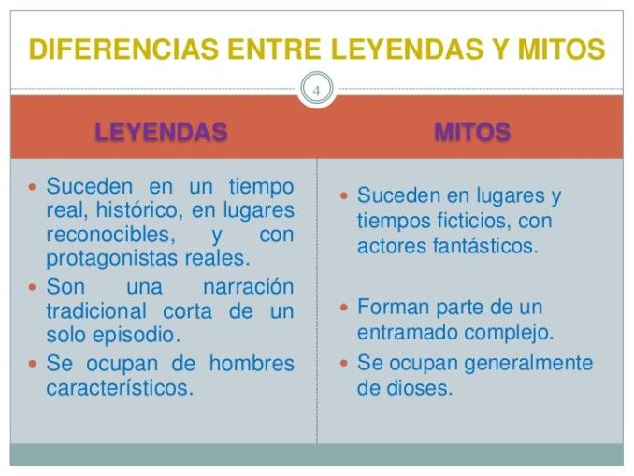

* Lee el siguiente Mito y luego contesta las preguntas.

**Nacimiento del Minotauro**

Mino gobernaba en Creta y residía e su palacio creado por el arquitecto Dédalo

Y en su interior un complejo laberinto. En su interior habitaba un feroz monstruo.

El Minotauro, un ser con cabeza de toro y cuerpo de hombre. Esta bestia había

Nacido de un encuentro sexual entre Pasifae, mujer de Minos, y un toro blanco

Que Poseidón le había entregado a Minos para que lo sacrificara en su honor y

Como no cumplió la orden del Dios, Poseidón le castigo haciendo que Pasifae

Se enamorara del toro.

* En la guía encontrarás las respuestas de las siguientes preguntas. (recordando contenidos entregados)

1. ¿Qué es un Mito?

___________________________________________________________________________________________________________________________________________________________________________________________________________________________________________________

1. ¿Qué es una leyenda?

______________________________________________________________________________________________________________________________________________________________________________________________________________________________________________________

1. ¿Cuál es la diferencia entre un Mito y una Leyenda?, explicarlo y has un resumen del Mito “El nacimiento del Minotauro”

____________________________________________________________________________________________________________________________________________________________________________________________________________________________________________________________________________________________________________________________________________________________________________________________________________________________________________________________________________________________________________________________________________________________________________________________________________________________________________________________________________________________________________________________________________________________________________________________________________________________________________________________________________________________________________________________________________________________________________________________________________________________________________________________________________________________________________________________________________________________________________________________